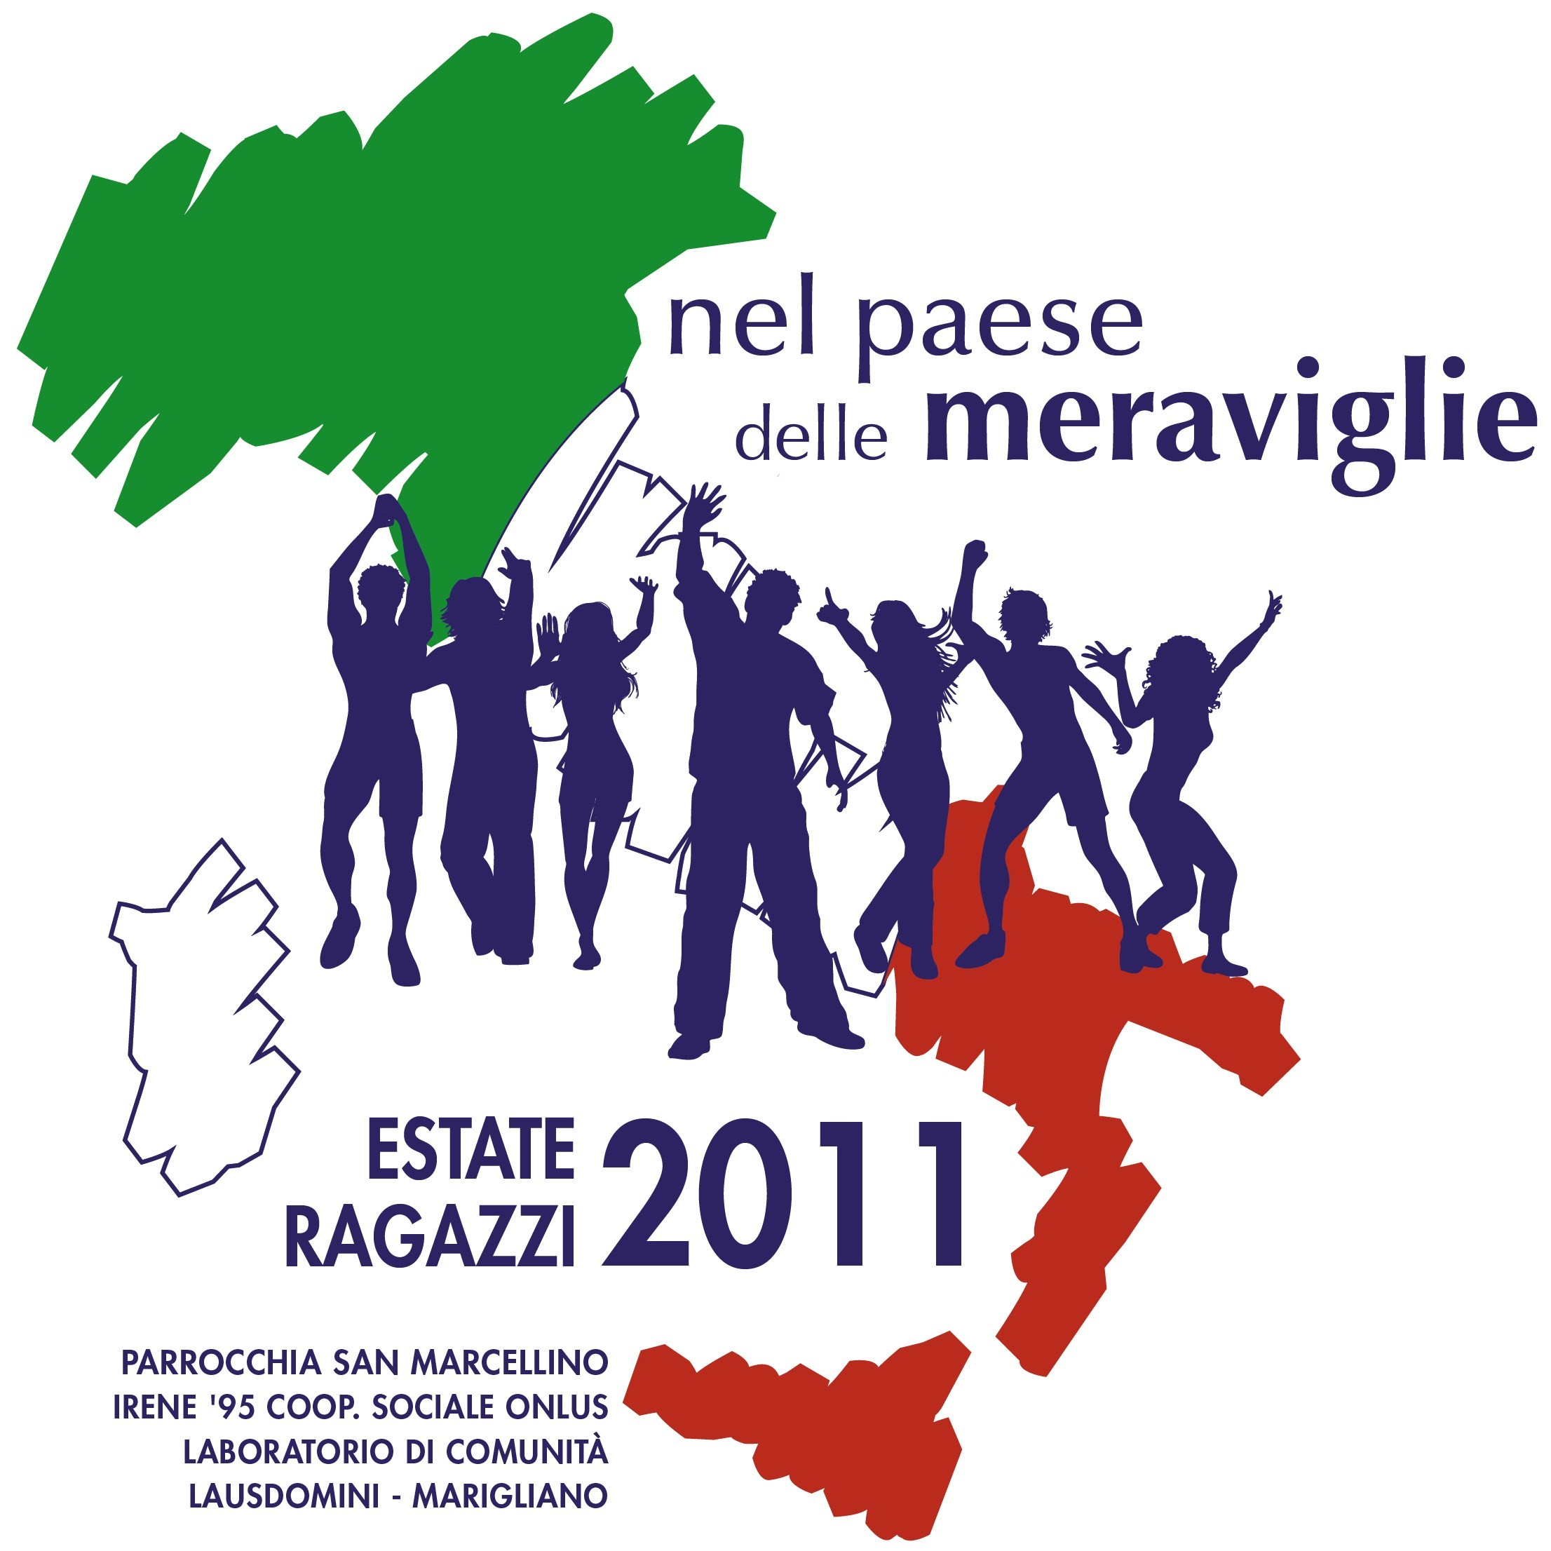
calendario

Giorno | Mattina  ore 9.00 – 12.00 |  |  | Pomeriggio  ore 17 – 20.00 | Sera  Ore 21.00
23 giugno  giovedi |  |  |  | Ore 18.00  PRESENTAZIONE  GRUPPI-SQUADRE
24 giugno  venerdi | CONOSCIAMOCI GIOCANDO  (6 gruppi) |  |  | dalle ore 18.00 alle 22.00  GRANDE CERCHIO DI PRESENTAZIONE  E CENA INSIEME  …dove eravamo rimasti… le foto di “CI SARA’ UNA VOLTA”
24 giugno  venerdi | Giochi di gruppo nei cortili  e distribuzione magliette (6 gruppi)
25 giugno  sabato | CONOSCIAMOCI GIOCANDO  (6 gruppi) |  |  | Il paese delle meraviglie  FESTA D’INIZIO (piazzale Scuola Media)
25 giugno  sabato | Giochi di gruppo nei cortili  e distribuzione magliette (6 gruppi)
26 giugno  domenica | CELEBRAZIONE EUCARISTICA
27 giugno  lunedi | IL PALIO dEl TRICOLORE  (6 gruppi) |  |  | DA QUARTO A MARSALA  Quadrangolari dell’Unità d’Italia
27 giugno  lunedi | Il gruppo si fa in tre (6 gruppi) |  |  | DA QUARTO A MARSALA  Quadrangolari dell’Unità d’Italia
28 giugno  martedi | IL PALIO dEl TRICOLORE  (6 gruppi) |  |  | Olimpiadi atletiche | NIENTE PAURA  FILM  per giovani e adulti
28 giugno  martedi | Il gruppo si fa in tre (6 gruppi) |  |  | Olimpiadi umoristiche | NIENTE PAURA  FILM  per giovani e adulti
29 giugno  mercoledi | OASI DEL SOL – una giornata in piscina
30 giugno  giovedi | Gimkana d’acqua (6 gruppi) |  | UN PAESE DI NAVIGATORI  Pomeriggio giochi d’acqua in costume |  | GENITORI E PARENTI SI FANNO IN QUATTRO  Serata giochi al palazzetto
30 giugno  giovedi | Il gruppo si fa in tre (6 gruppi)
1 luglio  venerdi | Meraviglie di casa nostra  Escursione S. Angelo in Formis – Teano – Roccamonfina (6 gruppi) |  |  |  | Serata in pizzeria  (6 gruppi)
2 luglio  sabato | Gimkana d’acqua (6 gruppi) |  | NOTTE BIANCA DELLO SPORT
2 luglio  sabato | Il gruppo si fa in tre (6 gruppi)
3 luglio  domenica | CELEBRAZIONE EUCARISTICA
4 luglio  lunedi | IL PALIO dEl TRICOLORE  (6 gruppi) | DA QUARTO A MARSALA  Quadrangolari dell’Unità d’Italia
4 luglio  lunedi | Il gruppo si fa in tre (6 gruppi)
5 luglio  martedi | OASI DEL SOL – una giornata in piscina
6 luglio  mercoledi | IL PALIO dEl TRICOLORE  (6 gruppi) | UN PAESE  DI SANTI E POETI  Pomeriggio giochi e quiz |  |  | CENA INSIEME E DISCOTECA
6 luglio  mercoledi | Il gruppo si fa in tre (6 gruppi) |  |  |  | CENA INSIEME E DISCOTECA
7 luglio  giovedi | IL PALIO dEl TRICOLORE  (6 gruppi) |  | UNA CARTOLINA DALL’ITALIA  gara di disegno con i gessetti
7 luglio  giovedi | Il gruppo si fa in tre (6 gruppi)
8 luglio  venerdi | Meraviglie di casa nostra  Escursione S. Angelo in Formis – Teano – Roccamonfina (6 gruppi) |  |  |  | Serata in pizzeria  (6 gruppi)
9 luglio  sabato | DA QUARTO A MARSALA  Quadrangolari dell’Unità d’Italia |  | Feste di quartiere
10 luglio  domenica | CELEBRAZIONE EUCARISTICA
11 luglio  lunedi | IL PALIO dEl TRICOLORE  (6 gruppi) |  | RIFACCIAMO  L’ITALIA  Pomeriggio giochi a p.zza Municipio
11 luglio  lunedi | Il gruppo si fa in tre (6 gruppi)
12 luglio  martedi | OASI DEL SOL – una giornata in piscina
13 luglio  mercoledi | IL PALIO dEl TRICOLORE  (6 gruppi) |  | Biciclettata |  | Serata della memoria  (giovani e adulti)
13 luglio  mercoledi | Il gruppo si fa in tre (6 gruppi) |  |  |  | Serata della memoria  (giovani e adulti)
14 luglio  giovedi | IL PALIO dEl TRICOLORE  (6 gruppi) |  | Caccia ai tesori d’Italia |  | SORPRENDICI!  Corrida della meraviglia
14 luglio  giovedi | Il gruppo si fa in tre (6 gruppi) |  |  |  | SORPRENDICI!  Corrida della meraviglia
15 luglio  venerdi | Preparazione festa finale |  | FESTA FINALE

